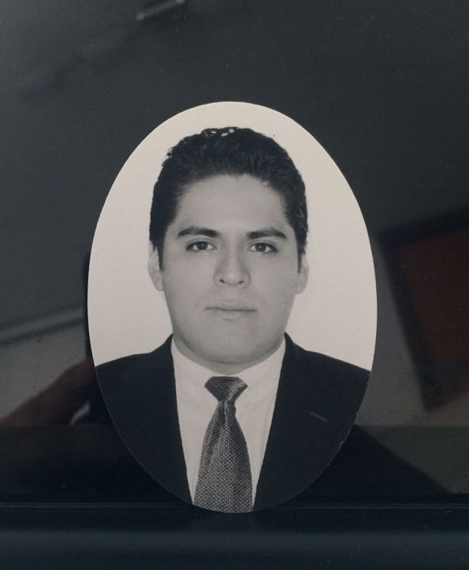  Datos Personales  25 años  Soltero  Calzada San Bartolo Naucalpán #86 edif o2 005  Objetivo  Crecer, aprender y perfeccionar mis conocimientos y habilidades tanto en el área de comunicación como en el área de producción y dirección.  Aptitudes  - Organización de un equipo de trabajo  - Tolerancia a la presión multitarea  - Identificación y solución de problemas  - Toma de decisiones  - Creativo - siempre innovar y encontrar soluciones prácticas  - Ordenado - Imprescindible para trabajar eficientemente  Habilidades  Reflex: Avanzado  Final Cut Pro X: Avanzado  Premiere: Avanzado  After Effects Intermedio  Photoshop: Intermedio  Illustrator: Intermedio  Pro tools: Avanzado  Office: Intermedio  Inglés: Avanzado  MAC: Avanzado | Ricardo A. García Vite  Lic. en Ciencias de la comunicación  Experiencia  Asistente de producción y comunity manager • UNOMASUNO • Julio 2017 – Diciembre 2017  Asistente de producción en el programa cambiando de tema de lunes a viernes de 13:30 a 14:30, asimismo, desempeñado en el área de edición de video, creación de cortinillas y rompe cortés para dicho programa, apoyando también en la redacción notas para el portal web y publicación en las redes sociales del mismo medio, de igual forma se me encomendó administrar la página oficial de YouTube.  Jefe Directo: Miguel Sarmiento  webmaster/Community manager • Senado de la república / PAN • enero 2017– agosto 2017  Manejo y administración de la página oficial y redes sociales del Grupo Parlamentario de Partido Acción Nacional para el servicio social.  Jefe directo: Edgar Vargas  productor / guionista• el grifo • septiembre 2015 – Diciembre 2016  Participación y dirección en la parte creativa del proyecto “EPICENTRO” el cual consistía en una micro serié de 10 capítulos con el argumento del miedo al fracaso. Se trabajó bajo presión y la serie se terminó con éxito y a tiempo para la venta del producto.  Jefe directo: Isaac Zafra  Educación  Junio 2013- Diciembre 2017  Educación Superior / Licenciatura en Ciencias de la Comunicación Universidad del Valle de México (UVM)  (Título en trámite)  Cursos y Proyectos  CURSO: Liderazgo y Negociación  INSTITUCION: Universitat Pompeu Fabra Barcelona  DURACIÓN: Enero 1015- julio 2015  CURSO: Dirección Cinematográfica  INSTITUCIÓN: El Set de Luis Felipe Tovar  DURACIÓN: Enero 2013 – Diciembre 2017  CURSO: Dirección y Producción Cinematográfica  INSTITUCIÓN: Centro de Capacitación Cinematográfica  DURACIÓN: Enero 2015 – Diciembre 2015  CURSO: Conociéndonos por el Cine (Actuación/Producción)  INSTITUCIÓN: Taller impartido por Alonso Echánove  DURACIÓN: Enero 2012 – Diciembre 2013  PROYECTO: Chiapaseando (Cápsula educativa)  INSTITUCIÓN: Dirección General de la Televisión Educativa  DURACIÓN: Mayo 2016 – Junio 2016  PROYECTO: Gente Joven (Marketing y Expansión Comercial)  INSTITUCIÓN: Gas Natural Fenosa  DURACIÓN: Julio 2015- Agosto 2015  PROYECTO: Gente Joven (Recursos Humanos)  INSTITUCIÓN: Gas Natural Fenosa  DURACIÓN: Junio 2014 – Agosto 2014  PROYECTO: Rule (Producción de Radio)  INSTITUCIÓN: UVM  DURACIÓN: Enero 2015 – Diciembre 2015

